Story简要描述

拟制: | 卢伟康 |  | 日期： | 2018-10-06
评审: | XXX,XXX,XXX |  | 日期：
审核: |  |  | 日期：
修订记录
日期 | 修订版本 | 修改描述 | 作者
2018-10-07 | 1.0 | 初稿完成 | 卢伟康

目录
Story简要描述 1
1 概述 5
1.1 目的 5
1.2 说明 5
1.3 接口 5
1.4 规格 5
1.5 功能约束 5
2 简单设计 5
2.1 场景 5
2.2 逻辑或流程 5
2.3 界面参数 5
2.4 其它 5
3 测试设计 6
3.1 测试规格 6
3.1.1 场景分析 6
3.1.2 功能分析和设计（要求包含正常功能和异常情况） 6
3.1.3 性能分析和设计 6
3.1.4 可靠性分析和设计 6
3.1.5 兼容性分析和设计 7
3.1.6 可服务性分析和设计 7
3.1.7 安全性分析和设计 7
3.1.8 稳定性/压力测试设计 7
3.1.9 与其它story和特性交互分析和设计 7
3.2 可测试性分析 7
3.3 自动化分析和设计 7
3.4 详细测试方法 8
3.4.1 详细设计 8
3.4.2 验收测试用例 8

概述

目的
Sequoiadb支持CS、CL改名

说明
让用户可以修改集合、集合空间名，而不需要先删除再创建再导入数据。

接口
驱动 | rename cs接口 | 备注
js | db.renameCS( <oldname>, <newname> )  db.cs.renameCL( <oldname>, <newname> ) | 接口已存在  无资料
C | sdbRenameCollectionSpace (  sdbConnectionHandle cHandle,  const CHAR *pOldName,  const CHAR *pNewName,  bson *options)  sdbRenameCollection (  sdbCSHandle cHandle,  const CHAR *pOldName,  const CHAR *pNewName,  bson *options) | 接口已存在  有资料
C++ | renameCollectionSpace (  const CHAR *oldName,  const CHAR *newName,  const BSONObj &options)  renameCollection (  const CHAR *oldName,  const CHAR *newName,  constBSONObj &options) | 接口已存在  有资料
其他驱动 | 无 | 其他驱动要加
其他驱动【下个阶段再做】

规格
无

功能约束
无

简单设计

场景
根据功能分为两个场景
- 更新cs名
- 更新cl名

逻辑或流程

rename cs
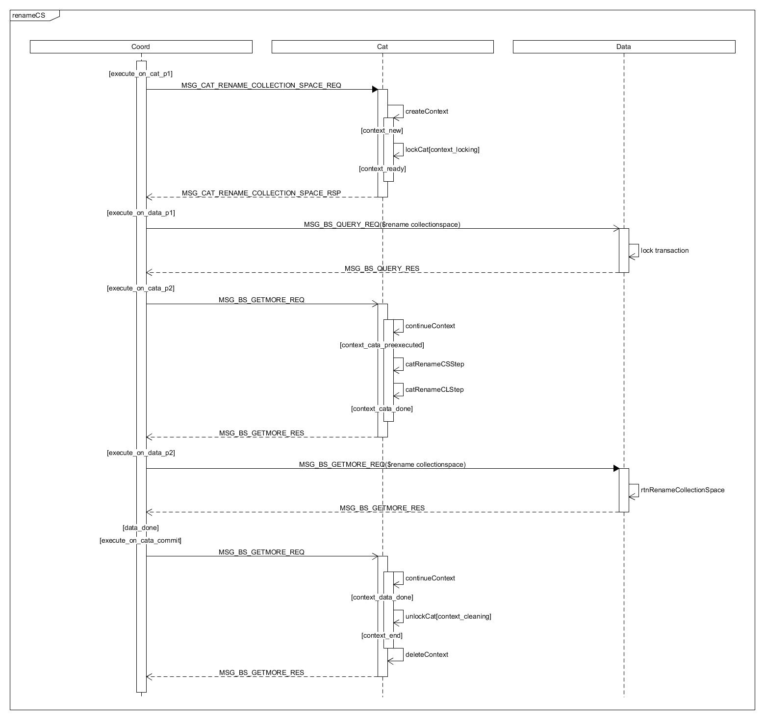
新增消息类型：
- MSG_CAT_RENAME_COLLECTION_SPACE_REQ
- MSG_CAT_RENAME_COLLECTION_SPACE_REP

catalog:
- 加锁
- 修改cs的信息
- 修改cs下的cl的信息（注：cl version+1）
- 修改相关主表/子表的信息（注：cl version+1）
- 放锁

data:
- 加元数据锁，不加SU锁
- 修改map
- 修改cs文件名
- 修改SU头部
- 放元数据锁

Windows修改文件名：先关闭文件，再修改文件名，再打开文件。所以需要加SU锁。
Linux打开文件的时候，也可以文件改名，不影响文件句柄的使用。

数据节点上执行失败，不需要回滚。数据主节点下次更新编目信息时，发现版本号上涨后，会检验cs、cl的nameid是否一致，如果不一致再次rename。数据备节点不会主动rename，备节点都是通过dps日志重放来完成。
备注：更新编目信息，版本号没有上涨的情况：用户用invalidCache清除缓存，再次更新编目信息时，版本号不会变。

rename cl
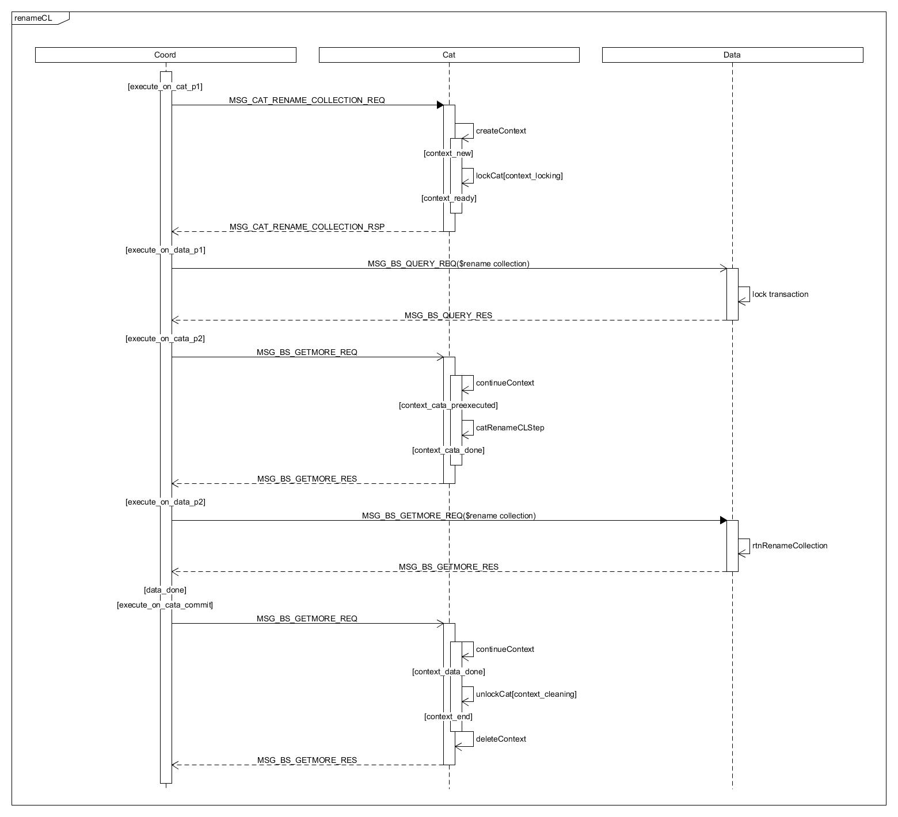
新增消息类型：
- MSG_CAT_RENAME_COLLECTION_REQ
- MSG_CAT_RENAME_COLLECTION_REP

catalog：
- 加锁
- 修改cl的信息（注：cl version + 1）
- 修改相关主表/子表的信息（注：cl version + 1）
- 放锁

data:
- CS加读锁
- CL加元数据锁
- 修改map
- 修改mb的name字段
- 元数据放锁
- CS放锁

cl version + 1：
现有流程是对集合名作hash，同一个hash值对应同一个version号。不同的集合可能对应相同的version。应该保证同一个hash值对应的version，不断往上递增。
rename应该对旧cl的version，和新cl对应的version，取最大值，再加1。
例如：
集合名 | SYSHISTORY中的Version号
bar1 | 3
bar2 | 6
rename bar1 ->bar2时，如果版本号取Version(bar1) + 1 = 4，dropCL(‘bar2’)后，bar2的history version变为4，下次再创建bar2 version为5。这样bar2的version并没有持续往上递增。
例如：
集合名 | SYSHISTORY中的Version号
bar1 | 6
bar2 | 3
rename bar1 ->bar2时，如果版本号取Version(bar2) + 1 = 4，rename后该集合的版本反而降低。
因此，rename bar1 –>bar2时，版本号应为max(3,6)+1=7。

编目节点锁机制

rename cs
- 旧CS加X锁、加CS Sharding锁、检查CS task数量
- 新CS加X锁

rename cl
- 旧CL加X锁、Sharding锁、检查task数量
  - 旧CL所在的CS加S锁
- 新CL加X锁

数据同步
备节点上重放LOG_TYPE_CS_RENAME、LOG_TYPE_CL_RENAME日志。不能与其他日志并发重放。
LOG_TYPE_CS_RENAME日志字段
DPS_LOG_CSRENAME_CSNAME
DPS_LOG_CSRENAME_NEWNAME

LOG_TYPE_CL_RENAME日志字段
DPS_LOG_CSRENAME_CSNAME
DPS_LOG_CLRENAME_CLOLDNAME
DPS_LOG_CLRENAME_CLNEWNAME

与index互斥：
备节点重放创建/删除索引时，是以后台任务的方式。考虑到可能会有集群上rename cs/cl，有可能DPS日志create index在前，rename在后，但后台任务不能保证先重放完create index，再重放rename。如果rename先完成了，再create index，可能会导致在错误的集合上面创建索引。
因此，重放rename之前，要先检测有没有index任务在，如果有要等待index任务完成。

异常场合
- catalog锁失效问题。

- data主节点rename日志还没有同步到备节点，主节点挂了，备节点不知道要做rename
data升主后，需要检验节点上所有CS、CL的编目信息。（后台任务）

- 涉及修改多个cs、cl，中途异常
编目事务保证回滚

- Coord缓存过旧
Coord与catalog的交互不需要检验version

- 备节点未同步rename，这时有查询备节点
查询操作：find/count/listLobs/listIndexes/getLob/getIndex
如：有集合foo.bar1，执行了rename操作foo.bar1 -> foo.bar2，但未同步到数据备节点。Coord执行操作db.foo.bar2.find()，访问计划落在该备节点上，备节点发现自身无缓存或者缓存过久，向编目请求foo.bar2，编目节点返回cl信息，数据备节点拿到foo.bar2的cl unique id，用id查找mb。
【下个阶段再做】

对其他功能的影响
统计信息
Rename cs/cl时，会调用统计信息的onRenameCS / onRenameCL。统计信息rtnUpdate系统表的内容，对系统表加锁。Rename cs/cl则是对普通集合加锁。因此不会相互影响。

事务
MySQL如果有相关事务未提交，rename table会被阻塞，直到相关事务被提交。
SequoiaDB与MySQL保持一致，在数据节点上，要先加事务锁。因此数据节点上需要做两阶段。

CS文件一致性检查
按照cs unique id锁住cs、请求编目信息，unique id不会改变，rename不影响该功能。

Clean up
Rename与split互斥。Clean up job发生在split的最后阶段。

全量同步
重放日志检测到rename日志，会把新的集合名添加到cl列表中。后面还会同步该cl的数据。

备份恢复
全量备份时，阻塞写操作，因此会阻塞rename操作。
增量备份时，只备份dps日志，不受rename影响。
数据恢复时，要求相应节点停止，此时也就无法做rename操作。

界面参数
无

其它
直连数据节点rename会导致主备不一致，禁止该操作。

测试设计
主要从使用场景、功能、性能、可靠性、兼容性、可服务性、安全、稳定性（压力）、交互等角度对story进行分析和设计，以及story的测试策略。

测试规格

场景分析
主要应用场景如下：
- 更新cs名
通过db.rename(<old_name>, <new_name>)接口，可以重新对cs命名。
- 更新cl名
通过db.cs.rename(<old_cl_name>, <new_cl_name>)接口，可以重新对cl命名。

功能分析和设计（要求包含正常功能和异常情况）
本story主要实现对cs、cl重命名功能，用户可以通过接口对指定的cs、cl进行重命名。本次主要验证cs、cl重命名的正常功能，通过接口重命名cs、cl名后检验cs、cl是否可以正常使用；验证与其他与cs/cl相关的功能操作结果性。
在验证基本功能前提下，验证异常测试、并发测试及参数校验等，所有测试前提为数据已存在，cs、cl改名后均进行数据操作校验结果。

正常功能测试：
cs、cl更改命名具体分析功能点如下：
- Domain
1）不存在domain进行cs、cl改名
2）存在domain进行cs、cl改名
3）存在domain并且自动切分，进行cs、cl改名
4）cs存在域中，修改cs名,将该cs移除该域
5）修改cs名，将cs添加到域
6）修改cs名后，domain.listCollectionSpaces()查看cs
7）修改cl名后，domain.listCollections()查看cl

- 表类型
1）cs已有普通表，进行cs、cl改名
2）cs已有水平分区表，并且已切分，进行cs、cl改名
3）cs已有主子表，主子表存在不同cs、cl上，分别进行cs、cl改名
4）cs存在多个表，进行cs、cl改名
5）cs存在固定集合，修改固定集合cs、cl名

- 数据记录类型
1）数据有普通记录，进行cs改名
2）数据有LOB对象，进行cs改名

- 索引
1）存在索引，进行cs、cl改名，增删查索引
2）创建索引过程中，进行cs、cl改名

- 事务
1）操作事务过程中，进行cs、cl改名
2）多个cs、cl进行事务操作，修改其中一个cs、cl名

- 备份恢复
1）修改cs、cl名，备份数据，恢复数据
2）备份数据，修改cs、cl名，恢复数据

- 数据操作
1）查询数据过程中，修改cs、cl名
2）插入数据过程中，修改cs、cl名
3）已有数据，进行hash/range切分过程中，修改cs、cl名
4）更新数据过程中，修改cs、cl名
5）删除（remove、truncate）数据过程中，修改cs、cl名
6）插入大LOB过程中，修改cs、cl名
7）删除大LOB过程中，修改cs、cl名
8）读取大LOB过程中，修改cs、cl名

- 日志归档重放
  - 修改cs、cl名，日志重放

- 导入导出
  - 修改cs、cl名，进行数据导出导入

- 操作集合
  - cs中已有cl，修改cs名，删除cl
  - 修改cs名，创建集合
  - 主子表中已有cl,修改cl，detachCL
  - 修改cl名，attachCL到主表

- 数据节点修改cs、cl名
  - 单例模式下修改cs、cl名
  - 直连数据节点修改cs、cl名
  - 直连catalog节点修改cs、cl名

并发测试：
修改cs、cl名与其他基本功能并发，分析如下：
- 数据操作
1）修改cs、cl名和读取数据、LOB并发
2）修改cs、cl名和插入数据、LOB并发
3）修改cs、cl名和删除数据、LOB并发
4）修改cs、cl名和更新数据并发

- 操作集合
1）修改cs、cl名和删除cs、cl并发
2）修改cs、cl名和detach/attach并发

- 索引
1）修改cs、cl名和创建索引并发
2）修改cs、cl名和删除索引并发

- Domain
1）修改cs、cl名和cs setDomain并发
2）修改cs、cl名和cs removeDomain并发

- Analyze
1）修改cs、cl名和analyze统计所有集合空间信息并发
2）修改cs、cl名和analyze指定集合空间统计信息并发
3）修改cs、cl名和analyze指定集合集合统计信息并发

异常测试：
修改cs、cl名过程中，发生异常：
- 直连数据节点删除cs、cl，再连coord修改cs、cl名字
- 备节点故障，修改cs、cl名
- 删除数据文件，修改cs、cl名
- 修改cs、cl名过程中，编目节点故障

驱动接口测试：
主要对现有驱动接口进行基本功能校验，覆盖参数校验。
驱动 | 接口 | 有效参数 | 无效参数
js | db.renameCS( <oldname>, <newname> )
js | db.cs.renameCL( <oldname>, <newname> )

性能分析和设计
无

可靠性分析和设计
无

兼容性分析和设计
已在上一阶段测试完成

可服务性分析和设计
必选
主要从安装升级易用性和可操作性、配置操作易用性、信息提示可指导性等客户应用的角度来进行测试分析和设计
可服务性测试设计具体可参考部门发文的可服务性基线

安全性分析和设计
必选
根据公司发文的安全基线进行分析，看新代码是否涉及到安全最小集，比如密码

稳定性/压力测试设计
非必选
如果涉及到需要在压力下长时间运行的测试需要考虑

与其它story和特性交互分析和设计
非必选

可测试性分析
通过前面分析和设计，提出要完成测试该story所需可测试性需求。

自动化分析和设计
包括：
测试框架分析，设计和补充优化等；
明确自动化执行前需要手工预置的所有内容；
明确自动化结果检查的所有内容及方法；
明确哪些地方使用测试桩以及与真实环境的差异；

详细测试方法

详细设计
对于用例数多，可按照前面的测试分析分类列出测试方法，如用例数较少可在一个表格中列出针对各测试规格的详细测试方法

测试规格 |  | 测试数据设计要求 | 观察点
编号 | TS001
场景
规格描述：
参数：
编号 | TS002
场景
规格描述：
参数：
编号 | TS003
功能
规格描述：
参数

验收测试用例
挑选详细设计中的一级用例执行通过后可以满足story转测试

编号 | 预置数据 | 预期结果 | 实际结果
TS001
TS003

